Procesamiento de datos

Mauricio Vistosi: <https://vistosiblog.blogspot.com/>

[vistosimauricio@yahoo.com.ar](mailto:vistosimauricio@yahoo.com.ar)

Por cada cuatrimestre hay 2 parciales (hay posibilidad de recuperatorio) y un trabajo práctico.

* + 1. Tarea: Traer (impreso) la tabla de resistividad (lo contrario a la conductividad) de los materiales.

|  |
| --- |
| **Mini diccionario**  q = carga del electrón  t = tiempo  I = intensidad de la corriente (amper) → coulomb / segundo  Fuerza = q / distancia²  Resistividad = (ohm * mm² ) / m |

### El tipo de electricidad de una computadora

El equipo se conecta a la red eléctrica (alterna) y la recibe la fuente de poder. Este dispositivo recibe dicha electricidad y, mediante diversos componentes (condensadores, capacitores, rectificadores, etc), la estabilizan, filtran y convierten la electricidad a contínua. Luego, obviamente, 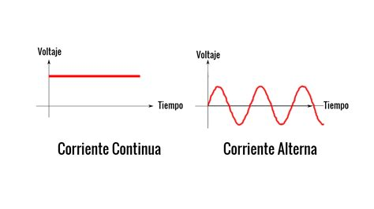alimentan eléctricamente a los componentes de la computadora: procesador, motherboard, memoria RAM, disco rígido, placa de video y cualquier otro componente que precise energía y coopere con la computadora.

En el caso de los equipos portátiles, el cargador convierte a energía contínua para cargar la batería interna de la notebook.

## ¿Qué es la corriente eléctrica?

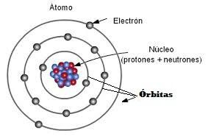La corriente eléctrica es un flujo de electrones libres dentro de un circuito.

Los átomos tienen un núcleo, dónde almacenan protones (carga positiva) y neutrones (carga neutra). Alrededor de este núcleo, giran los electrones.

El electrón no es atraído por el protón del núcleo, porque existe una distancia entre la órbita del electrón y el núcleo del protón. La velocidad a la que giran los electrones (alrededor del núcleo) generan una fuerza centrífuga que tiende a alejarse del núcleo.

Por otro lado, la fuerza centrípeda (que atrae a los electrones) que genera el núcleo contra los electrones que giran alrededor de ésta órbita, mantienen al átomo estable.

Para un átomo estable, se precisa la misma fuerza entre las centrípedas y las centrífugas.

El cobre tiene 29 electrones. Los electrones se acomodan en distintas órbitas del átomo. Las órbitas del núcleo giran alrededor de éste a una velocidad menor, conforme se van alejando.

### Electrón libre

El último electrón del cobre es un “electrón libre”, ya que la capa anterior (de 18 electrones) está bloqueando “la visual” en relación a su compañero dentro del núcleo (neutrón). Este “bloqueo de visual” se llama efecto pantalla.

### ¿Que pasa con ese electrón libre?

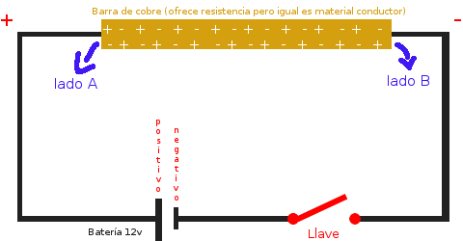El eletrón libre de cada átomo está rebotando dentro de esta barra de cobre, pero si cerramos la llave dentro de un circuito, este electrón (negativo) irá por el lado positivo del circuito. Allí se genera la electricidad, que a grandes razgos, no es más que un electrón libre (o un grupo de estos, cuánto más grande sea el cobre) paseando por un circuito.

Puedo cambiar el tiempo que pasa el electrón del lado A al lado B, mediante aumento de voltaje.

### Ley de Coulomb

Fuerza = q (electrones) / distancia²

Esta fórmula explica que cuánta mayor distancia del átomo, menor fuerza habrá, porque la carga del electrón siempre se mantiene constante. Esto quiere decir que las órbitas más alejadas del núcleo del átomo tienen menor fuerza y rotan más lento.

## La tensión de la electricidad

¡Los voltios! E=tensión. Acelera el tiempo de pase de los electrones de una cara a otra dentro del cobre. Imaginemos que tenemos una autopista de 110 carriles (volts). Los autos es el amperaje y el voltaje son la cantidad de carriles. Si tuvieramos 300 autos rodando en 12 carriles, no circularían tan rápidamente como esos mismos autos pero con 220 carriles (volts).

Potencia = I² * R * T

## Resistencia

* 1. R = resistencia

Una resistencia es aquél elemento que restringe la cantidad de electrones libres. Es decir, si el cobre tiene 10 electrones libres y el aluminio, que está en el medio del circuito, tiene sólo 5 electrones libres, no podrán pasar más de 5 electrones libres por allí. Por eso se lo denomina una resistencia (es un obstáculo).

|  |
| --- |
| La resistencia se mide en Ohm (Ω). La resistencia es igual a ρ * L  S  Dónde ρ es la resistividad del material medida en Ohm, L la longitud medida en metros y S cómo la sección (se mide en mm²) |

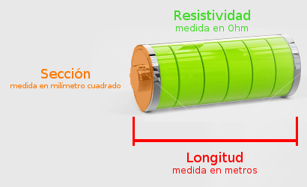

Si ponemos todas las unidades ya descriptas en la fórmula, podemos simplificarlas y sólo quedará Ohm*1, por lo que concluímos en que esta unidad es la correcta cuándo hablamos de resistencia. resulta en:

[ (Ohm * mm² ) / m] * [ m ] ) / [mm²]

Resistividad = (ohm * mm² ) / m

Letra griega sigma es igual a 1 / ro (letra griega) (esta fórmula es la conductividad). Esta formula equivale a (ohm*cm)^-1

## Trabajo práctico: Grupo 3

* 1. **Consigna**: limpiar computadora, desarmarla, re-armarla, aplicar un formateo (backup incluído) y demostración del funcionamiento de la máquina. Exponer datos técnicos de los componentes del equipo.
  2. **Miembros**: J. Daian d’Esposito, Santiago Barbier, Luis Layco, Nicolás Invernón, Valeria González, Emanuel Baraldo, Santiago Gimenez, Pablo Noni.